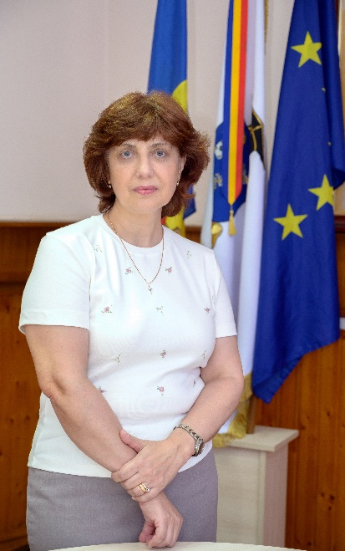
Tatiana CHIRIAC
doctor în științe pedagogice, conferențiar universitar
Doamna Tatiana Chiriac activează în calitate de conferențiar universitar la Catedra de Informatică și Tehnologii Informaționale din cadrul Facultății de Fizică, Matematică și Tehnologii Informaționale a Universității Pedagogice de Stat „Ion Creangă” din Chișinău, având domeniul de referință Informatica aplicată. Absolventă a studiilor superioare în fizică și matematică, și-a început cariera în universitate în anul 1991, ca asistent universitar, pentru ca ulterior să urmeze programe de formare continuă și studii doctorale în științele educației. În urma finalizării doctoratului, a obținut titlul de doctor în științe pedagogice, specialitatea Teoria și metodologia instruirii, și a avansat până la gradul de conferențiar universitar.
De-a lungul carierei, doamna Chiriac a manifestat o preocupare constantă pentru dezvoltarea profesională didactică și științifică, îmbinând formarea continuă în domeniul informaticii și tehnologiilor informaționale cu o abordare sistemică a competenței pedagogice. Ca urmare, a elaborat și predat numeroase cursuri universitare atât la nivel licență, cât și masterat, dintre care amintim: Programare Java, Resurse educaționale digitale, Sisteme de management al conținuturilor de învățare, Tehnologii informaționale, Integrarea TIC în demersul didactic, Prezentări electronice interactive, Tehnologii de creare a manualelor digitale, Grafică 3D, Aplicații generice, Învățământ asistat de calculator și altele. Această bogată experiență didactică s-a materializat în numeroase publicații, printre care ghiduri metodologice și suporturi de curs precum: Manualul digital interactiv: de la concept la practică; Tehnologii Informaționale și de Comunicare; MDIR Constructor, Tehnologii avansate de grafică asistată de calculator; Integrarea resurselor educaționale digitale online în dezvoltarea competenței de comunicare; Prezentări electronice; Soft de grafică tridimensională; Aplicații generice.
Activitatea științifică a doamnei Chiriac se concentrează asupra implementării tehnologiilor informaționale în educație și a formării competențelor digitale, vizând în special proiectarea și dezvoltarea resurselor educaționale, învățământul asistat de calculator, e-Learning-ul, implementarea aplicațiilor interactive multimedia și a manualelor digitale, integrarea produselor educaționale în sistemul de învățământ, precum și optimizarea competențelor digitale ale cadrelor didactice. Rezultatele cercetărilor sale sunt prezentate în peste 60 de articole științifice și obiecte de proprietate intelectuală, publicate în reviste naționale și internaționale, inclusiv în cadrul unor expoziții de profil din România, Republica Cehă și Ungaria. De asemenea, doamna Chiriac este membru al grupului de recenzenți științifici internaționali ai prestigioasei reviste Comunicar (Spania). Participarea la saloanele internaționale de inventică i-a adus premii importante: InventCor 2025 (Deva, România), EuroInvent 2022, 2023 și 2024 (Iași, România), precum și Inventica 2023 (Iași, România).
Pe lângă activitatea didactică și de cercetare, doamna Chiriac a fost expert evaluator ANACEC în perioada 2017-2019, evaluând programele de studii de licență la Informatică, Informatică aplicată, Managementul sistemelor informaționale și masteratul Securitatea informațională. De asemenea, s-a implicat activ în implementarea unor proiecte naționale și internaționale de anvergură. A fost membru în proiecte precum Tempus TEREC (coordonat de Universitatea din Aveiro, 2010-2014), proiectul Dezvoltarea competențelor profesionale la cadrele didactice și manageriale preuniversitare în tehnologia e-Educației de formare continuă (2015-2018), și proiectul Teachers’ Continuous Professional Training Through Development of Massive Open Online Courses (MOOCs), derulat în colaborare cu Universitatea de Vest din Timișoara (2016-2018). Între 2020 și 2023 a coordonat, ca director, Programul de Stat Elaborarea și implementarea manualelor digitale interactive în învățământul preuniversitar (cifrul 20.80009.0807.25).
În prezent, doamna Chiriac conduce ca director și coordonator științific mai multe proiecte de cercetare: proiectul internațional Erasmus+ Jean Monnet EuDigBook – Ensuring Quality Teaching and Learning in a Digital Age (2023-2026, număr de referință 101126852), subprogramul de cercetare Digitalizarea procesului de formare inițială a cadrelor didactice pentru asigurarea unui demers didactic eficient, în contextul solicitărilor pieței muncii (cod 040102, 2024-2027), precum și proiectul de excelență științifică Inovație în proiectarea și valorificarea manualelor digitale interactive de matematică pentru învățământul gimnazial, nivel inferior (cifrul 25.80012.0807.42SE, 2025-2026).
„A fi profesor înseamnă a învăța continuu, a te adapta nevoilor noilor generații și a transforma fiecare provocare într-o oportunitate de creștere profesională și umană.”

